|  |
| --- |
| **Material** |

Die Nahrung besteht vor allem aus den **Hauptnährstoffen**, also Kohlenhydraten, Proteinen und Fetten. Diese werden im **Verdauungstrakt** zerkleinert. So können sie besser vom Körper aufgenommen und dort verwertet werden. Im Folgenden werden die **Kohlenhydrate** beschrieben.

Der bedeutendste und am einfachsten zu verwertende Energielieferant für den Körper sind die Kohlenhydrate. Sie können nach ihrem Aufbau in drei Gruppen unterteilt werden: Einfachzucker, Zweifachzucker und Vielfachzucker.

**Hinweis**

An dieser Stelle bietet es sich an, eine Abbildung von einem Modell zu Einfach-, Zweifach- und Vielfachzucker einzufügen – analog zu den Abbildungen in der Datei „04 Info Proteine.docx“.

Ein solches Modell wird im nachfolgenden Galeriegang ebenfalls benötigt.

Aus urheberrechtlichen Gründen konnte hier keine Abbildung zur Verfügung gestellt werden.

**Einfachzucker**

Die kleinsten Bausteine der drei Arten der Kohlenhydrate sind die Einfachzucker. Diese bestehen aus nur einem einzigen Zucker. Zu den Einfachzuckern zählen z. B. **Traubenzucker**, **Fruchtzucker** oder **Schleimzucker**. Sie liefern dem Körper sehr schnell Energie, da sie nicht erst zerkleinert werden müssen, sondern sofort vom Körper aufgenommen werden können.

**Zweifachzucker**

Die zweite Gruppe von Kohlenhydraten sind die **Zweifachzucker**. Diese bestehen aus zwei Einfachzuckern, die miteinander verbunden sind.  
Zu den Zweifachzuckern zählen z. B. **Malzzucker** oder **Milchzucker** (Laktose). Die Süßkraft der Zweifachzucker ist je nach Zuckerart sehr unterschiedlich ausgeprägt. Bei der Verdauung müssen sie zunächst in Einfachzucker gespalten werden, bevor sie vom Körper aufgenommen werden können.

**Vielfachzucker**

Eine weitere Gruppe von Kohlenhydraten sind die **Vielfachzucker**. Diese bestehen aus mehreren Tausend Einfachzuckern, die miteinander verbunden sind. Zu den wichtigsten Vielfachzuckern gehören **Stärke** und **Cellulose**. Die Cellulose kann vom menschlichen Körper nicht aufgespalten werden und wird unverdaut wieder ausgeschieden. Stärke muss schrittweise in Einfachzucker gespalten werden, bevor sie vom Körper aufgenommen werden kann.

Die Nahrung besteht vor allem aus den **Hauptnährstoffen**, also Kohlenhydraten, Proteinen und Fetten. Diese werden im **Verdauungstrakt** zerkleinert. So können sie besser vom Körper aufgenommen und dort verwertet werden. Im Folgenden wird die **Verdauung der Kohlenhydrate** beschrieben…

Es gibt drei große Verdauungs-Stationen, die der Speisebrei passiert: den Mund, den Magen und den Darm. An jeder dieser Stationen werden die Hauptnährstoffe durch verschiedene **Enzyme** zerkleinert.

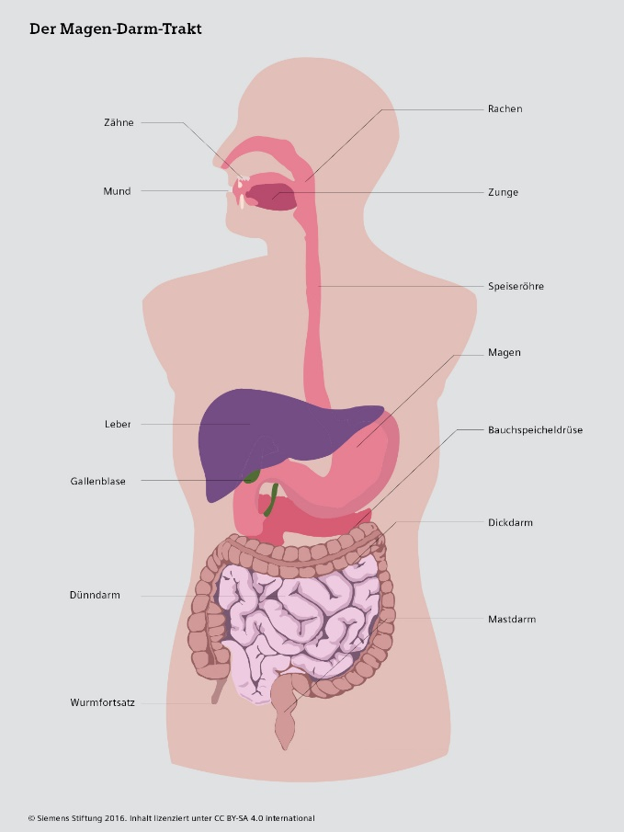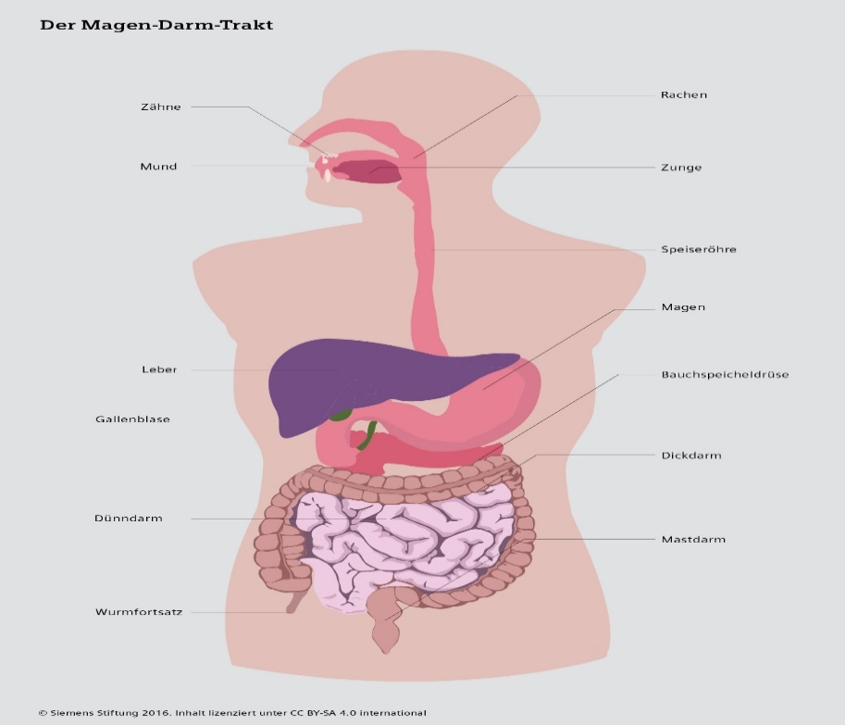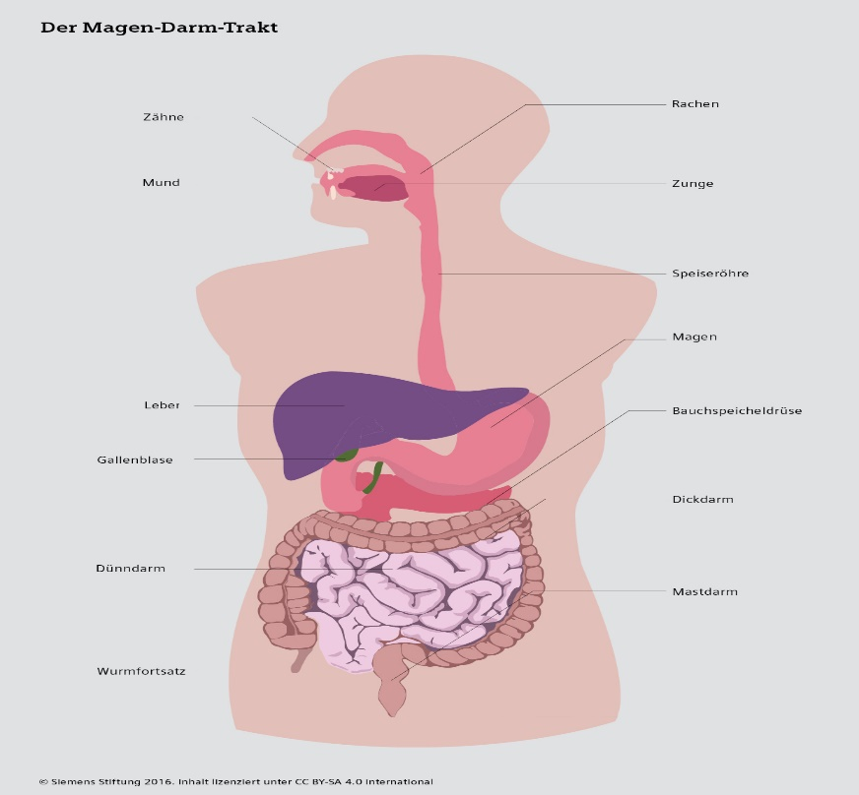

Der Magen-Darm-Trakt

Zähne

Mund

Rachen

Leber

Gallen-  
blase

Wurm-fortsatz

Zunge

Speise-röhre

Magen

Bauch-speichel-  
drüse

Dick-darm

End-darm

Dünndarm

Enzyme für Kohlenhydrate gibt es aber nicht an allen Stationen:

**Mund**

Durch die Speicheldrüsen, die ungefähr 1,5 Liter Speichel am Tag absondern, werden die Kohlenhydrate in der Nahrung während des Kauens mit Speichel durchmischt. Dieser enthält **Amylasen**. Das sind Enzyme, die **Vielfachzucker** (sehr große Kohlenhydrate) in mehrere **Zweifachzucker** (mittelgroße Kohlenhydrate) spalten.

**Darm**

Nachdem die Nahrung mit den Kohlenhydraten darin durch Schlucken über die Speiseröhre in den **Magen** und von dort portionsweise in den Darm weitertransportiert wurde, wird sie hier durch andere Enzyme weiter zerkleinert. In den ersten Teil des Darms fließen zwei verschiedene Verdauungssäfte aus der Bauchspeicheldrüse und dem Darm selbst. Diese Verdauungssäfte, die verschiedene Enzyme wie z. B. **Laktasen** enthalten, spalten Zweifachzucker in **Einfachzucker**. Die Einfachzucker können dann durch den Darm in den Körper aufgenommen und zu Energie umgewandelt werden.

Manche Vielfachzucker können nicht zerkleinert werden. Diese werden dann mit dem Rest der nicht verdaulichen Nahrung als Stuhl ausgeschieden.

|  |
| --- |
| **Quellen und weitere Literaturhinweise** |

Ersteller: QUA-LiS NRW  
Sie dürfen den Text unter Nennung des Erstellers nicht-kommerziell nutzen.  
Urheberrechtliche Angaben zu Bildern, Grafiken und Videos finden sich nachstehend unter „Bildquellen“.

Dey, Anke, Susanne Hornauer, Doris Walter (2012): Loslegen Hauswirtschaft und Ernährung. 1. Auflage, Berlin: Cornelsen.

Richter, Rita (2018): Kreativ Ernährung entdecken. 4. Auflage, Gruiten: Europa-Lehrmittel.

**Bildquellen:**

https://medienportal.siemens-stiftung.org/de/der-magen-darm-trakt-107414   
[Stand Juli 2020]